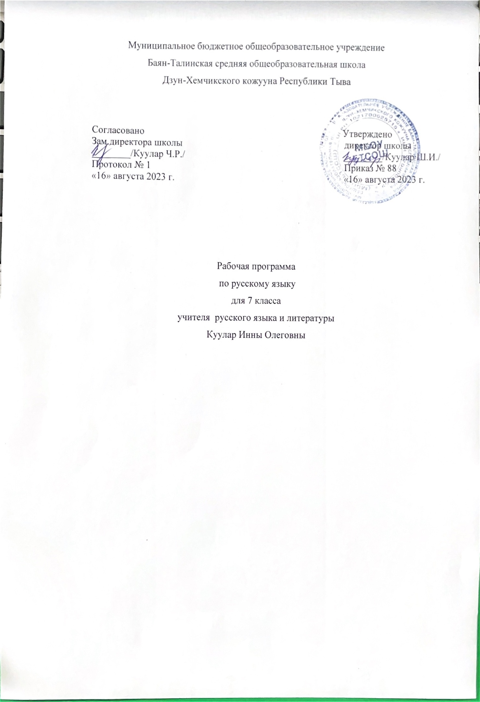

Пояснительная записка

Рабочая программа составлена с использованием материалов Федерального государственного образовательного стандарта основного общего образования и в соответствии c программой по русскому языку к учебникам для 5 – 9 классов (авторы программы М. Т. Баранов, Т. А. Ладыженская, Н. М. Шанский) – М.: Просвещение, 2014г. Планирование составлено из расчета 4 часа в неделю (140 часов в год) и предназначено для работы по учебнику Русский язык. 7 класс. Учеб.для общеобразоват. учреждений. В 2 ч./ ( Т. А. Ладыженская, М. Т. Баранов, Л. А. Тростенцова и др.; науч. ред. Н. М. Шанский). – М.: Просвещение, 2015.
Планируемые результаты изучения курса русского языка в 7 классе.
Личностные результаты освоения русского языка:
1. понимание русского языка как одной из основных национально-культурных ценностей русского народа, определяющей роли родного языка в развитии интеллектуальных, творческих способностей и моральных качеств личности, его значения в процессе получения школьного образования;
2. осознание эстетической ценности русского языка; уважительное отношение к родному языку, гордость за него; потребность сохранить чистоту русского языка как явления национальной культуры; стремление к речевому самосовершенствованию;
3. достаточный объём словарного запаса и усвоенных грамматических средств для свободного выражения мыслей и чувств в процессе речевого общения; способность к самооценке на основе наблюдения за собственной речью.
Метапредметные результаты освоения русского языка:
1. владение всеми видами речевой деятельности:
аудирование и чтение:
- адекватное понимание информации устного и письменного сообщения (коммуникативной установки, темы текста, основной мысли; основной и дополнительной информации);
- владение разными видами чтения (поисковым, просмотровым, ознакомительным, изучающим) текстов разных стилей и жанров;
- адекватное восприятие на слух текстов разных стилей и жанров; владение разными видами аудирования (выборочным, ознакомительным, детальным);
- способность извлекать информацию из различных источников, включая средства массовой информации, компакт-диски учебного назначения, ресурсы Интернета; свободно пользоваться словарями различных типов, справочной литературой, в том числе и на электронных носителях;
- овладение приёмами отбора и систематизации материала на определенную тему; умение вести самостоятельный поиск информации; способность к преобразованию, сохранению и передаче информации, полученной в результате чтения или аудирования;
- умение сопоставлять и сравнивать речевые высказывания с точки зрения их содержания, стилистических особенностей и использованных языковых средств;
говорение и письмо:
- способность определять цели предстоящей учебной деятельности (индивидуальной и коллективной), последовательность действий, оценивать достигнутые результаты и адекватно формулировать их в устной и письменной форме;
- умение воспроизводить прослушанный или прочитанный текст с заданной степенью свернутости (план, пересказ, конспект, аннотация);
- умение создавать устные и письменные тексты разных типов, стилей речи и жанров с учетом замысла, адресата и ситуации общения;
- способность свободно, правильно излагать свои мысли в устной и письменной форме, соблюдать нормы построения текста (логичность, последовательность, связность, соответствие теме и др.); адекватно выражать свое отношение к фактам и явлениям окружающей действительности, к прочитанному, услышанному, увиденному;
- владение различными видами монолога (повествование, описание, рассуждение; сочетание разных видов монолога) и диалога (этикетный, диалог-расспрос, диалог-побуждение, диалог-обмен мнениями и др.; сочетание разных видов диалога);
- соблюдение в практике речевого общения основных орфоэпических, лексических, грамматических, стилистических норм современного русского литературного языка; соблюдение основных правил орфографии и пунктуации в процессе письменного общения;
- способность участвовать в речевом общении, соблюдая нормы речевого этикета; адекватно использовать жесты, мимику в процессе речевого общения;
- осуществление речевого самоконтроля в процессе учебой деятельности и в повседневной практике речевого общения; способность оценивать свою речь с точки зрения её содержания, языкового оформления; умение находить грамматические и речевые ошибки, недочеты, исправлять их; совершенствовать и редактировать собственные тексты;
- выступление перед аудиторией сверстников с небольшими сообщениями, докладом, рефератом; участие в спорах, обсуждениях актуальных тем с использованием различных средств аргументации;
2. применение приобретенных знаний, умений и навыков в повседневной жизни; способность использовать родной язык как средство получения знаний по другим учебным предметам; применять полученные знания, умения и навыки анализа языковых явлений на межпредметном уровне (на уроках иностранного языка, литературы и др. );
3. коммуникативно целесообразное взаимодействие с окружающими людьми в процессе речевого общения, совместного выполнения какой-либо задачи, участия в спорах, обсуждениях актуальных тем; овладение национально-культурными нормами речевого поведения в различных ситуациях формального и неформального межличностного и межкультурного общения.
Предметные результаты освоения русского (родного) языка:
1. представление об основных функциях языка; о роли русского языка как национального языка русского народа, как государственного языка Российской Федерации и языка межнационального общения; о связи языка и культуры народа; роли родного языка в жизни человека и общества;
2. понимание места родного языка в системе гуманитарных наук и его роли в образовании в целом;
3. усвоение основ научных знаний о родном языке; понимание взаимосвязи его уровней и единиц;
4. освоение базовых понятий лингвистики: лингвистика и ее основные разделы; язык и речь, речевое общение, речь устная и письменная; монолог, диалог и их виды; ситуация речевого общения; разговорная речь, научный, публицистический, официально-деловой стили, язык художественной литературы; жанры научного, публицистического, официально-делового стилей и разговорной речи; функционально-смысловые типы речи (повествование, описание, рассуждение); текст, типы текста; основные единицы языка, их признаки и особенности употребления в речи;
5. овладение основными стилистическими ресурсами лексики и фразеологии русского языка; основными нормами русского литературного языка (орфоэпическими, лексическими, грамматическими, орфографическими, пунктуационными), нормами речевого этикета и использование их в своей речевой практике при создании устных и письменных высказываний;
6. опознавание и анализ основных единиц языка, грамматических категорий языка, уместное употребление языковых единиц адекватно ситуации речевого общения;
7. проведение различных видов анализа слова (фонетический, морфемный, словообразовательный, лексический, морфологический), синтаксического анализа словосочетания и предложения; многоаспектный анализ текста с точки зрения его основных признаков и структуры, принадлежности к определенным функциональным разновидностям языка, особенностей языкового оформления, использования выразительных средств языка;
8. понимание коммуникативно-эстетических возможностей лексической и грамматической синонимии и использование их в собственной речевой практике;
9. осознание эстетической функции родного языка, способность оценивать эстетическую сторону речевого высказывания при анализе текстов художественной литературы.
Содержание тем учебного курса

РАЗДЕЛ I. Русский язык как развивающееся явление. Язык и культура народа. Лингвистика как наука о языке и речи.Необходимость бережного и сознательного отношения к русскому языку как к национальной ценности.
Раздел II.
Повторениепройденного в 5-6 классах. Публицистический стиль, его жанры, языковые особенности. Орфографические, пунктуационные условия написания слов. Морфемные признаки слова.
Морфологические признаки частей речи. Опознавательные признаки морфемики, орфографии, морфологии, синтаксиса, пунктуации.
Раздел III.Морфология. Орфография. Культура речи.
Причастие. Повторение пройденного о глаголе. Свойства прилагательных и глагола у причастия. Синтаксическая роль. Действительные и страдательные причастия. Обособление причастного оборота. Не с причастиями. Правописание суффиксов причастий. Н и НН в суффиксах причастий. Описание внешности человека.
Деепричастие. Повторение пройденного о глаголе. Свойства наречия и глагола у деепричастия. Синтаксическая роль. Деепричастия совершенного и несовершенного вида. Обособление деепричастного оборота и одиночного деепричастия. Не с деепричастиями. Рассказ по картине.
Наречие. Наречие как часть речи. Синтаксическая роль. Текстообразующая роль. Словообразование наречий. Не с наречиями. Правописание суффиксов наречий. Н и НН в суффиксах наречий.
Описание действий как вид текста.
Категория состояния. Категория состояния как часть речи. Отличие от наречий. Синтаксическая роль.
Выборочное изложение текста с описанием состояния человека или природы.
Раздел IV.Служебные части речи. Культура речи.
Предлог как служебная часть речи. Синтаксическая роль предлогов. Непроизводные и производные предлоги. Простые и составные. Текстообразующая роль предлогов. Слитное и раздельное написания предлогов. Дефис в предлогах.
Рассказ от своего имени на основе прочитанного. Рассказ на основе увиденного на картине.
Союз как служебная часть речи. Синтаксическая роль союзов. Сочинительные и подчинительные союзы. Простые и составные. Текстообразующая роль союзов. Слитное и раздельное написания союзов.
Устное рассуждение на дискуссионную тему, языковые особенности.
Частица как служебная часть речи. Синтаксическая роль частиц. Текстообразующая роль. Формообразующие и смысловые частицы. Различение НЕ и НИ, их правописание.
Рассказ по данному сюжету.
Междометие. Звукоподражательные слова.
Междометие как часть речи. Синтаксическая роль. Звукоподражательные слова и их отличие от междометий. Дефис в междометиях. Интонационное выделение междометий. Запятая и восклицательный знак при междометиях.
Раздел V.Повторение и систематизация изученного материала в 7 классе.

Календарно-тематическое планирование.

№ | Тема урока | Количество часов | Дата проведения
№ | Тема урока | Количество часов | план | факт
Русский язык как развивающееся явление.1ч.
1. | Русский язык как развивающееся явление | 1
Повторениепройденного в 5-6 классах. 6ч.
2. | Синтаксис. Синтаксический разбор | 1
3. | Пунктуация. Пунктуационный разбор | 1
4. | Лексика и фразеология | 1
5. | Фонетика и орфография.  Фонетический разбор слова | 1
6. | Словообразование и орфография. Морфемный и словообразовательный разбор слова. | 1
7. | Морфология и орфография.  Морфологический разбор слова | 1
Текст и стили. 4 ч.
8. | Текст | 1
9. | Стили литературного языка | 1
10. | Входной контрольный диктант  с грамматическим заданием | 1
11. | Анализ ошибок, допущенных в контрольном диктанте | 1
Морфология и орфография. Культура речи. 66ч.
Причастие 25ч.
12. | Причастие как часть речи | 1
13. | Публицистический стиль | 1
14. | Склонение причастий и правописание гласных в падежных окончаниях причастий | 1
15. | Причастный оборот | 1
16 | Причастный оборот. Выделение причастного оборота запятыми | 1
17. | Сочинение. Описание внешности человека | 1
18. | Анализ ошибок, допущенных в сочинении | 1
19 | Действительные и страдательные причастия | 1
20. | Краткие и полные страдательные причастия | 1
21-22. | Действительные причастия настоящего времени. Гласные в суффиксах действительных причастий настоящего времени | 2
23. | Действительные причастия прошедшего времени | 1
24.-25. | Страдательные причастия прошедшего времени. | 2
26 | Страдательные причастия настоящего времени | 1
27 | Гласные перед н в полных и кратких страдательных причастиях | 1
28-30 | Одна и две буквы и в суффиксах кратких страдательных причастий и в кратких отглагольных прилагательных. | 3
31 | Морфологический разбор причастия | 1
32 | Слитное и раздельное написание не с причастиями | 1
33 | Буквы е и ё после шипящих в суффиксах страдательных причастий прошедшего времени | 1
34 | Повторение по теме «Причастие». | 1
35 | Контрольный диктант с грамматическим заданием | 1
36 | Анализ ошибок, допущенных в контрольном диктанте | 1
Деепричастие 12ч.
37 | Деепричастие как часть речи | 1
38-39 | Деепричастный оборот.  Запятые при деепричастном обороте | 2
40 | Раздельное написание не с деепричастиями | 1
41 | Деепричастия несовершенного вида | 1
42 | Деепричастия совершенного вида | 1
43 | Морфологический разбор деепричастия | 1
44 | Подготовка к сжатому изложению | 1
45 | Написание, сжатое изложение | 1
46 | Обобщающий урок по теме «Деепричастие» | 1
47 | Контрольное тестирование  по теме «Деепричастие» | 1
48 | Анализ ошибок, допущенных в контрольном тестировании | 1
Наречие ( 19 ч)
49 | Наречие как часть речи | 1
50-51 | Смысловые группы наречий | 2
52 | Степени сравнения наречий | 1
53 | Морфологический разбор наречий | 1
54-55 | Слитное и раздельное написание не с наречиями на -ои –е | 2
56 | Буквы е и и в приставках не-и ни- отрицательных наречий | 1
57 | Одна и две буквы н в наречиях на -ои –в | 1
58 | Описание действий | 1
59 | Буквы оиепосле шипящих на конце наречий | 1
60 | Буквы о и а на конце наречий | 1
61-62 | Дефис между частями слова в наречиях | 2
63 | Слитное и раздельное написание приставок в наречиях, образованных от существительных и количественных числительных | 1
64 | Мягкий знак после шипящих на конце наречий | 1
65 | Обобщающий урок по теме «Наречия» | 1
66 | Контрольный диктант с грамматическим заданием | 1
67 | Анализ ошибок, допущенных в контрольном диктанте | 1
68 | Р.р.Отзыв | 1
69-70 | Р.р.Учебно-научная речь. Учебный доклад. | 2
71-72 | Категория состояния как часть речи | 2
73 | Морфологический разбор категории состояния
74 | Сочинение-рассуждение по картине.  Сложный план | 1
75 | Изложение | 1
Служебные части речи (40 ч.)
Предлог ( 10 ч)
76-77 | Предлог как часть речи | 2
78 | Употребление предлогов | 1
79 | Производные и непроизводные предлоги | 1
80 | Простые и составные предлоги | 1
81 | Морфологический разбор предлога | 1
82 | Впечатление от картины А. Сайкиной «Детская спортивная школа» | 1
83 | Слитное и раздельное написание производных предлогов | 1
84 | Контрольное тестирование № по теме «Предлог» | 1
85 | Анализ ошибок, допущенных в контрольном тестировании | 1
Союз (14 ч)
86 | Союз как часть речи | 1
87 | Простые и составные союзы | 1
88 | Союзы сочинительные и подчинительные | 1
89 | Запятая между простыми предложениями в союзном сложном предложении | 1
90 | Сочинительные союзы | 1
91 | Подчинительные союзы | 1
92 | Морфологический разбор союза | 1
93-94 | Слитное написание союзов  также,тоже,чтобы | 2
95 | Сочинение-репортаж с места раскопок | 1
96 | Анализ ошибок, допущенных в сочинении | 1
97 | Повторение сведений о предлогах и союзах | 1
98 | Контрольный диктант с грамматическим заданием | 1
99 | Анализ ошибок, допущенных в контрольном диктанте | 1
Частица ( 17 ч)
100 | Частица как часть речи | 1
101 | Разряды частиц | 1
102-103 | Формообразующие частицы | 2
104-105 | Смысло-различительные частицы | 2
106 | Раздельное и дефисное написание частиц | 1
107-108 | Контрольное изложение. | 2
109 | Морфологический разбор частицы | 1
110 | Отрицательные частицы | 1
111 | Отрицательные частицы не и ни | 1
112-113 | Различение приставки не-и частицы не | 2
114 | Частица ни, приставка ни-, союз ни... ни | 1
115 | Повторение по теме «Частица» | 1
116 | Контрольный диктант с грамматическим заданием | 1
117 | Анализ ошибок, допущенных в контрольном диктанте | 1
Междометие (4 ч.)
118 | Междометие как часть речи | 1
119 | Дефис в междометиях. Знаки препинания при междометиях | 1
120 | Повторение и обобщение изученного материала по теме «Служебные части речи» | 1
121 | Контрольное тестирование по разделу «Служебные части речи» | 1
Повторение и систематизация изученного в 5-7 классах
122-123 | Разделы науки о русском языке. Текст | 2
124-125 | Стили речи | 2
126 | Учебно-научная речь | 1
127 | Фонетика.Графика | 1
128 | Лексика и фразеология | 1
129 | Морфемика.Словообразование | 1
130 | Повторение Морфология | 1
131 | Повторение Орфографии | 1
132 | Повторение Синтаксис | 1
133-134 | Повторение Пунктуация | 2
135 | Контрольный диктант с грамматическим заданием | 1
136 | Анализ ошибок, допущенных в контрольном диктанте- | 1
137-140 | Резервные уроки | 4

Учебное и учебно-методическое обеспечение
- Русский язык. Рабочие программы. Предметная линия учебников Т.А. Ладыженской, М.Т. Баранова, Л.А.Тростенцовой и других. 5-9 классы.- М.: Просвещение, 2011.
- Е.А.Влодавская. Диктанты по русскому языку. 7 класс.- М. « Экзамен».2014.
- Н.В.Егорова . Уроки русского языка в 7 кл. - Москва. «Вако»-2014.
- Г.А. Богданова Сборник диктантов по русскому языку: 5-9 классы. / Г. А. Богданова. - М.: Просвещение, 2012.
- Е,М.Сергеева Тесты по русскому языку ..- М. «Экзамен».2015.
- Н.В. Егорова. Контрольно-измерительные материалы. Русский язык. 7 класс – М.:ВАКО, 2013.
- П.Ф. Ивченков. Обучающее изложение: 5-9 кл. / П. Ф. Ивченков. -
- Ожегов С.И., Шведова Н.Ю. Толковый словарь русского языка: 80000 слов и фразеологических выражений / РАН. Институт русского языка им. В.В.Виноградова. – М.: ООО «А Темп», 2010;
- Большой орфоэпический словарь / сост. Е.Н.Зубова. – М.: ООО «Дом славянской книги», 2012;
- Школьный словообразовательный словарь русского языка / сост. В.И.Круковер. – Спб: ООО «Виктория плюс», 2013;
- Словарь синонимов русского языка. Словарь антонимов русского языка / под ред. О.В.Михайловой. – Спб: ООО «Виктория плюс», 2013.

